GT性能测试工具的使用和测试数据的提取

首先安装好GT性能测试工具GT_Console1.2.1.2.apk、进程监控插件.apk（该工具可查看游戏的后台进程名）、再接着安装好被测apk（如：德州扑克）。必须是root后的手机。
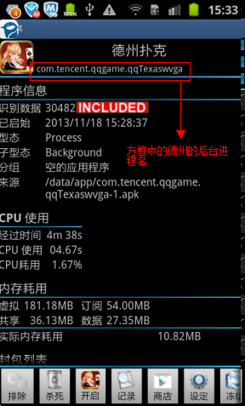
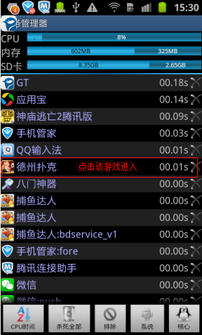
- 打开德州扑克，再打开进程监控工具（系统调谐器专业版），进入后点击任务管理，选择德州扑克查看后台进程名。如下图所示：

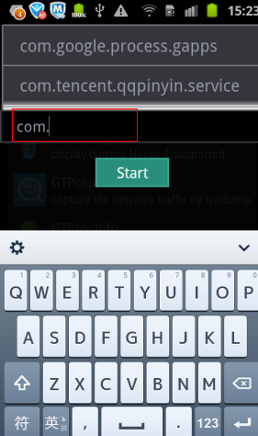
- 打开GT测试工具，在下方的标签中选择Plugin选项进入，再选择GTProcInfo进入被测程序的程序名选择。
输入”com.”会出现自动匹配相关的进程名。
选择好德州扑克的后台进程后，点击start
后，star按钮变为stop，返回到Plugin界面。

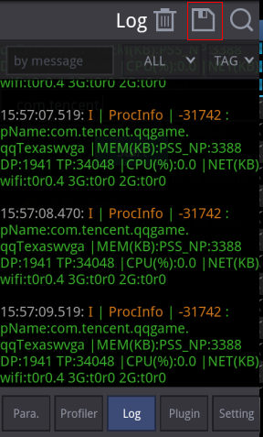
- 在Plugin界面，点击Log，就可以看到cpu占用率，流量、内存的监控数据。数据采取完后，点击右图中
红框标记的保存按钮，弹出命名界面，
可随便命名，点击OK保存。保存后的
文件存储在SD卡---GT—log文件夹下。

- 帧率测试
a．在Plugin界面点击GTFrame，进入GTFrame界面点击star，会弹出root权限的提示，点击允许root。star按钮则变为stop（图一）。
b．在下方选择Profiler选项，点击右上角的开始图标，点击开始，则会开始进行数据采取（图二）。
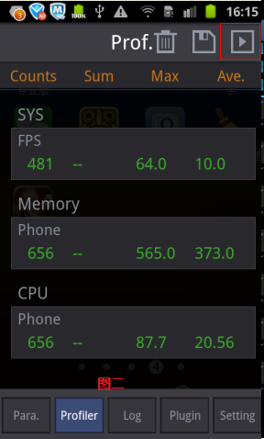
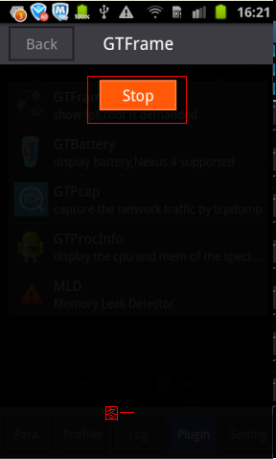

c.帧率数据保存：在Profiler界面点击右上方的停止按钮（上图二），在点击停止后才会出现保存按钮，点击保存，保存帧率数据，文件路径为SD卡—GT—Tlog文件夹下。
- 提取有效数据
使用excel表格打开log文件。
打开后，会弹出下图中的提示，勾选分隔符选项，点击下一步。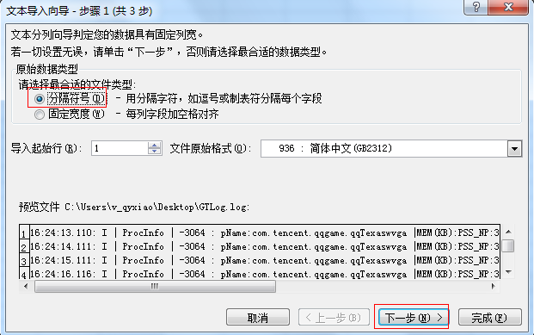
然后使用分隔符给原本的字符串分列，如下图：
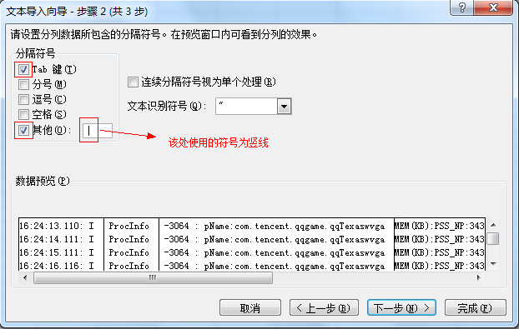
再点击下一步--完成，数据就分开成上图数据预览的样式。
然后我们对有用数据再次进行分列操作，就能得到我们自己想要的数据形式。
注意：在excel表格中，对单行数据进行再分列操作时，需要注意下一列的数据是否为有用的数据，因为在分列数据时，分列出来几列，就会覆盖后面几列数据，所以我们在分列时可先插入几列空白格。防止分列时覆盖有效数据。
A．数据分列操作方法
数据分列是为了让我们更好的更快的取到自己的有效数据，所以我们在对数据分列时，要注意观察自己需要的数据是什么样的，使用对应的分隔符，才能更好的取到有效数据。
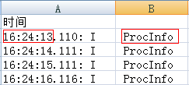
如：1.我们取时间的数据。右图所示：
我们只需要列A中红框中的数字，
可以发现这一串数字刚好中间为点。
那我们可以使用分隔符“.”来分开这列数据。点而列B是无效的数据，所以我们可以不插入一列空白列。
2.在excel表格中，选择列A—数据—分列，进入分列向导界面
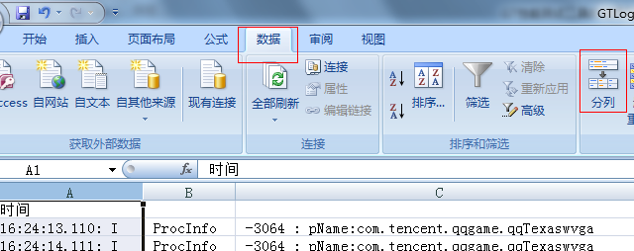
3.在分列向导界面点击下一步，选择分隔符号为“.”，然后点击下一步—完成，数据就被提取出来了
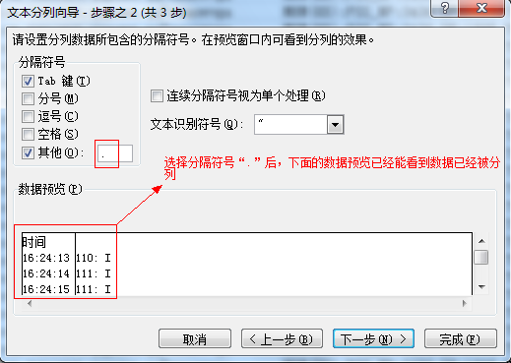
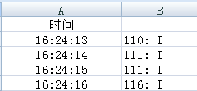
4.分列出来的效果如右图：
其中5-8点和提取时间的步骤
一样，所以只给出使用分隔符。
5.内存数据在表格中显示为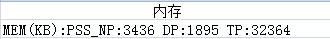
我们需要的只是TP的数据。在数据分列时分列符号为“：”。
6.CPU的数据在表格中显示为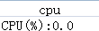分列时符号为“：”。
7.流量数据在表格中显示为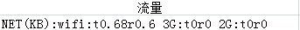
测试的是wifi流量则保留wifi的流量，3G的则取3G的流量。
在分列数据时，先使用分隔符“：”
把wifi、3G、2G的流量分开。然后单独使用分隔符“t”，“r”“可
得到单独的数值。
注意：该工具监控的流量值为增量
8.数据分列后最后的样式为下图样式：
